
｜重職者の手紙｜週刊誌 ｜Vol.179

＠幸せな贈り物

地球上に安全地帯はない？
7月22日「ノーベル平和賞の国」で「安全で幸せな社会」の象徴だったノルウェーの首都オスロー中心街とウトヤ島で発生した残酷なテロと人間ハンティングで76人以上の死者が発生しました。今回の事件は、これという宗教的、社会的紛争ではなくて、国民の幸福指数も常に最上位圏であるノルウェーで起きたテロなので、全世界に与えた衝撃はより一層大きかったのです。ノルウェーは、普段は大物の政治家も警護員なしで通りを闊歩するほど安全なうえに、教会に毎週行く信徒が全国民の2%に過ぎないほど、宗教色も薄いことで知られていました。イェンス・ストルテンベルグ、ノルウェー首相は「楽園が地獄に変わった」として、衝撃を隠すことができませんでした。
一方、7月13日には、インドの金融都市ムンバイで3回の爆弾テロで最小21人が亡くなって100人余りが負傷しました。この都市は、2008年11月パキスタン武装勢力の攻撃で166人が死亡したことがあります。アメリカのブラウン大学の研究報告書によれば、アメリカがアフガニスタンとイラクから始まった戦争と、パキスタンとイエメンなどで繰り広げている反テロ作戦にともなう死者とケガ人は、それぞれ22万 5千名と36万 5千名と推定されて、数百万人の避難民が発生したと明らかにしました。23日夕方、中国、浙江省では和諧（わかい）号D301号と和諧（わかい）3115号の高速鉄道の追突事故で四両の客車が橋の下に墜落して、43人以上の死者と数多くの重傷者が発生しました。アメリカとカナダ東部地域で猛暑による死者が30人を越えるなど、暑さ被害が増えていて、南部テキサス州の4分の3に該当する地域は、数十年ぶりに最悪の日照りを体験していて、アメリカで猛暑注意報が出された地域の人口をすべて合わせれば、全体の人口の半分に肉迫しています。そうかと思えば、アメリカ東部シカゴ一帯と韓国では、記録的な暴雨で、数多くの死傷者が発生しています。一方、中国の億万長者の中で、自殺などで天授を味わうことができなくて死亡した人が2003年以後72人にもなると集計が出ました。彼らの死亡原因の中で最も高い比重を占めたのは病気で、死亡した億万長者の死亡当時の平均年令は48歳に過ぎなかったと調査されました。お金のために殺害された人も15人に達

重職者の手紙Vol.179 深い泉02

し、彼らの平均年令は44歳でした。事業のストレスや事業失敗にともなう絶望感に勝つことができなくて自殺した人も17人に達します。不当な方法で巨額の資金を集めたり、詐欺を働くなど、お金を儲けるためなら法まで無視して刑場のつゆと消えた富豪も14人に達したのですが、平均年令は42歳で、お金を追求して極刑にあいました。韓国の警察庁が明らかにした2005年から2009年6月まで4年6ケ月間の「犯罪時計」は、私たちの社会に16.9秒ごとに一件ずつ犯罪が発生していて、犯罪時計はますます速くなっていることを見せています。窃盗2分31秒、強姦1時間、殺人7時間54分など16.9秒ごとに一回ずつ犯罪が起きていると明らかにしました。
もう21世紀地球で再びテロと無差別殺傷、あらゆる災いと犯罪から安全なところはないことを悟らされます。特にノルウェー連鎖テロ惨事が「孤独な極端主義者」lone extremistの憎しみの犯罪であると明らかにされ、全世界にもう一度警鐘を鳴らしています。今回の事件のように、自然発生的である極右極端主義者の憎しみによる犯罪が、時間と場所、人種を分けへだてなく行われるという点で、対策をたてるべきという声が大きくなっています。2007年4月のアメリカ、バージニア工科大学銃器乱射、1995年4月のアメリカ、オクラホマ州政府庁舎爆弾テロ事件なども、すべて憎しみから始まった犯罪でした。社会の両極化が深刻化するなか、いろいろな理由で不満を持つようになった人々が問題の責任を外部に転嫁して反社会的行動を行うようになること、特に共同体意識が消えて、個人主義が広まる現代社会で、隣から疎外された引きこもりが増えるのは非常に憂慮されることです。社会的な剥奪感と不信、不満が、不特定多数に向かった、計画的で残忍な犯行に発展する可能性が高いためです。問題はこのような憎しみによる犯罪を防ぐ良い対策がないという点です。地球の滅亡よりさらに現実的に個人にぶつかってくる突然な犯罪と災い、これ以上、私たちに安全地帯はないのでしょうか。

永遠な安全地帯は、あなたのすぐそばにあります
聖書は人間のはじまりと終わりがのろいと滅亡ではなく、永遠な祝福であったことを語っています。魚が水の中で生きて、木は地に根をおろして生きるように、人間は本来、神様のかたちに創造されて、神様とともにいながら、すべての万物を治めて生きるように祝福されました。ところで、目に見えない悪い存在であるサタンにだまされて、神様を離れる罪を犯すようになって、その時から人間の運命は、サタンに左右されて、罪とのろいと苦しみの中に陥ることになったのです。理由のないむなしさと不安が訪ねてくるようになって、幸せを求めてもがきつつ犯罪とのろいの中に陥るようになりました。人間はこの問題を解決してみようと、あらゆる努力をつくすのですが、善行や哲学、宗教、倫理、道徳でも解決することができないのです。それで、神様が道を開いてくださいました。エデンの園で神様との約束を破って離れて、サタンののろいの中で生きていかなければならない時も、神様は人間のための安全地帯を約束されて、全人類が滅ぼされる大洪水の中でも、神様は安全地帯を備えてくださいました。人間が解決できない原罪、その結果で訪ねてきたのろいと災い、運命と運勢、目に見えないサタンの働きを解決するキリスト（Christ）を送ってくださることを約束してくださったのです。そして、キリストがこの世に来られて、人間の罪をあがなうために十字架で罪がないからだが死に、キリストという証拠で復活して、サタンの権威を打ち破ってくださいました。私たちがまだ罪人であったときに、キリストが私たちのためで死なれることによって、神様が私たちに対する自らの愛を明らかにしてくださったのです。人間が神様に会う道、すべての罪とのろい、災いで解放される道、サタン（悪魔）のしわざを打ちこわして、その手に捕まってしもべの役をしている者たちを解放する道になってくださいました。聖書はその方がまさにイエス様だとおっしゃいます。イエス・キリストを信じて私の人生の主人として受け入れるとき、すべてののろいと災いから永遠に解放される神様の子どもの祝福を味わうようになるのです。
「あなたは大切な人です」

まことに、まことに、あなたがたに告げます。わたしのことばを聞いて、わたしを遣わした方を信じる者は、永遠のいのちを持ち、さばきに会うことがなく、死からいのちに移っているのです。
(ヨハネの福音書5:24)


The Leader’s Time

神様の子どもになる
受け入れの祈り

愛の父なる神様。私は罪人です。
今まで神様を離れ、サタンの支配の下に縛られて、奴隷のように生きて来ました。しかし、今、この時間、イエス様を私の救い主、私の神様、私のキリストとして受け入れます。イエス･キリストは、神様に会う唯一の道であり、サタンの権威を打ち砕かれ、すべての罪とのろいと災いから私を解放してくださったキリストであると信じます。
いま、私の中に入って来てくださり、私の主人になってください。今から私の生涯を細かく導いてください。イエス･キリストのお名前によってお祈りします｡アーメン

神様の子どもの
毎日の祈り
父なる神様、イエス・キリストによって神様がいつも私とともにおられて、導かれることを感謝します。今日も、すべての生活の中で、神様の子どもになった祝福を味わうように、聖霊で満たしてください。
私の家庭と現場と行くところごとに福音を邪魔して困らせるすべてのサタンの勢力を権威あるイエス・キリストの御名で縛ってください。
どんなこと、どんな問題でも、解決者であるイエス・キリストに任せて、その中で神様のより良い計画を発見しながら、聖霊に導かれる生活になりますように。
そして、私の生活を通してイエス様がキリストであるということがあかしされ私の現場に神の国が臨むようにしてください。毎日、私の生活の中で神様の願いである世界福音化の契約を握って勝利できますように。
今も私とともにおられるイエス・キリストのお名前によってお祈りします。アーメン

スーパーを営んでいるあるおばさんが、創価学会としてよく知られている自分の宗教を自慢しながら、熱心に祈って善良に正しく生きようとする努力をしているので、自分が多くの福を受けていると確信にみちた話をするのを聞きました。お父さんの半身不随がいやされて、すべての家族が信じるようになって、不治の病で苦しんでいる人が祈りながら病気がいやされる場合が多いと話すその方から、その人の確信を感じられました。そして、子どもも恵みを受けて、一流大学に通っていると自慢していました。福音について受け入れないと言うその方に、短い時間だったのですが、いつかなくなって変わる肉的な祝福でなく、永遠な霊的祝福についてみことばを伝えてあげました。現場で会ったある女の方は、健康食品を取り扱う店を運営していたのですが、名前が変わっているけれど良いとほめたら、自分の名前を近い将来に変えようと思っているという話をしました。理由は、名前について話す人の中に、自分の名前の意味と画数が母親との関係に良くない影響を及ぼして、自分が幼いときから願ってもいないのに、母親と離れて苦しんで生きてきたが、今は亡くなって会うこともできない状態だということでした。それで、その方に名前を変えても変わらない霊的な身分があることと、その霊的身分を変える道と、運命と生年月日による運勢から抜け出す道をお話しました。人はだれでも肉的な祝福が好きで、期待します。しかし、神様の息子であるイエス様がこの世に来られた目的は、私たちの肉的な問題を解決して、福を与えてくださるためではありません。善良で、正しく誠実に生きるということは、人生の基本であり常識で、目的ではないということです。それは、人間がよく食べて寝て生きると幸せになるのではないということです。また、イエスを信じれば病気が治ったり、金持ちになったり、子どもが成功したり、いろいろ恵みを受けることが起きたりもするでしょうが、それは信仰の本質では絶対にありません。むしろ、聖書を見れば信仰の人は自分の信仰を守るために、持っているものをみな失ったり、いのちの危険にあったりもして、寃罪をこうむったり、愛する人を離れなければならないこともたくさんありました。神様が私たちに望んでおられる信仰の基準、まことの祝福の基準は、肉的なものでも、今、当面の現実的なことにあるのでもなく、霊的であり永遠なことにあって、それはいのちと関係しているのです。
神様の子どもの
毎日の祈り

父なる神様、イエス・キリストによって神様がいつも私とともにおられて、導かれることを感謝します。
今日も、すべての 生活の中で、神様の子どもになった祝福を味わうように、聖霊で満たしてください。私の家庭と現場と行くところごとに福音を邪魔して困らせるすべてのサタンの勢力を権威あるイエス・キリストの御名で縛ってください。
どんなこと、どんな問題でも、解決者であるイエス・キリストに任せて、その中で神様のより良い計画を発見しながら、聖霊に導かれる生活になりますように。
そして、私の生活を通してイエス様がキリストであるということがあかしされ私の現場に神の国が臨むようにしてください。毎日、私の生活の中で神様の願いである世界福音化の契約を握って勝利できますように。
今も私とともにおられるイエス・キリストのお名前によってお祈りします。アーメン

だれも認めないという「人間のすべての問題を解決されたイエス・キリスト」の前にひざまずこうと決断する瞬間、その正しい選択によって、人生の根本的な問題に対するいやしははじまります。まことのいやし、それは、イエス・キリストを信じる信仰の中で、自分の存在価値を発見して、神様の愛のなかで確信にみちた平安を味わうときに始まると、繰り返し言うことができるのです。
「平安のうちに私は身を横たえ、すぐ、眠りにつきます。主よ。あなただけが、私を安らかに住まわせてくださいます。」（詩篇4:8）
「あなたがたは心を騒がしてはなりません。神を信じ、またわたしを信じなさい。」 (ヨハネの福音書14:1)

+深い泉STORY 重職者の手紙Vol.179 深い泉04
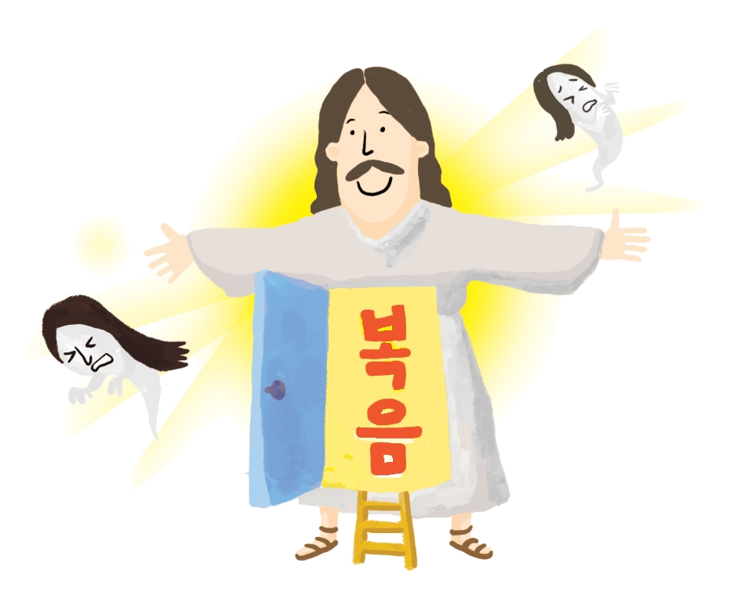

福音

宗教は良いものだ。人が生きているならば、大小の困難がくるようになって、意志が強い人は自分を跳び越えられるが、そのような人が周辺にそんなにありふれているのではない。熱心に汗を流しながら勉強する子どもの後ろ姿をながめる両親の心情は、絶対者の前で一緒に勉強する心情で祈る。病気の苦痛に耐えられずにいる患者に、医師と薬を跳び越える慰めは、その手を握って宗教的に求めるのだ。宗教は、大きい教えなので、人間が当然、その教えの下に方向を定めるのは当然だ。人が生きている全世界の地の果てを探して行って福音を伝える宣教師の報告によれば、どの民族、どの種族にでも科学文明は足りなくても宗教がない所はないということだ。このように、宗教は人間の生と密接に連結していて、人間の生死災いと祝福を主管していると言える。進化論の主張がすべて正しいことではないが、妥当性があると思うとき、アメーバが進化して人間化される過程の中のどの時点で宗教が始まったかを明らかにしてこそ、進化論は仮説ではなく真実になる。数多くの動物園の動物が宗教を持って絶対者を頼ったり、呪文を覚えるのを見たり聞いたことはないためだ。

宗教は、人類史に光を残した聖賢の偉大性を見習うのとともに、彼の足跡をついて行こうとする人間の崇高な願いで意味を見出すことができる。しかし、その宗教の始祖は、おなじように自分の弱さと無能さを告白して、自らを磨きなさいとお願いしている。宗教的願いを持った人々は、目に見えない絶対者を目に見える形状、すなわち偶像で表現した。自然物は自然物であるだけで、加工した自然物も特異な姿をしているが、人工物に過ぎない。ところで、そこに神的意味を付与して、人格がない存在形態に向かってロウソクのあかりつけてお辞儀をして、お供えを捧げて願いを祈れば、その人工物はその時から宗教物になるので、霊的力を現わし始める。その実際の力は悪霊が与えるのだ。その結果により、一時的に人が誘惑されるほど力を与えるので、宗教は相当な慰めを提供してくれる。しかし、悪霊は人間に福を与える存在ではない。自分を分かるようにしたあとには、自分、すなわち悪霊だけに仕えるようにさせるので、個人の人格と位置を奪って苦しみを与えることだけがあるようになる。人々がこういう事実をよく知らないので、それで簡単に宗教に陥って困難を経験する。宗教の力で自由を得ようとする人間の激しい努力が成功したことは、人類の歴史上、ただの一度もない。宗教の名前で起きた血の歴史を私たちはあまりにもたくさん知っている。人の問題は今なお残るのに、それでは宗教があたえる慰めを飛び越える祝福はどこで得ることができるのだろうか。聖書は「すべて疲れた人、重荷を負っている人はわたしのところに来なさい」と言った。宗教は厳密に話せば、悪霊に仕えるのだ。悪霊は仕えられる存在ではないが、宗教をもっともらしく装って、人間をだまして仕えるようにさせた。しかし、悪霊に仕えないで慰めを受ける最高の事実があるのだが、それが福音だ。人間の問題の原因が神様を離れたところにあるので、神様に会う完ぺきな道であるイエスを通して、人間はまことの幸せを見出すようになる。宗教の限界は、必ず人間の救いの福音に会う門になる。まだ宗教の中にいながら、相変らず不安なあなたのために、神様は今日も福音の門をぱっと開いておいて待っている。
チョン・ヒョングク（福音コラムニスト）
＊相談したい方はこちらまでどうぞ

